# **PC manuál Debian 12 XFCE 4.18**



**PC manuál Debian 12 XFCE 4.18** 1

v Práce s lištou 3

Ø Funkce Tlačítek 3

Ø Možné Rozšíření 4

v Nastavení Systému 5

Ø Rozložení klávesnice 5

Ø Vzhled 5

Ø Klávesové Zkratky 6

§ Seznam Klávesových Zkratek 6

§ Změna Klávesových zkratek 6

v Aktualizace a údržba 7

Ø Software 7

Ø Synaptic 8

v Aplikace – Krátký Popis Funkce 9

Ø Grafika 9

§ GwenView - Sled a Editace Fotek 9

§ Gimp – Grafický Desighn, pokročilejší 9

§ Krita - Grafický Desighn, Jednoduší 9

§ Kolorpaint - Grafický Desighn, Nejednoduší 9

Ø Kancelářské 9

§ OnlyOffice – Nejlepší Náhrada MS office na Linxu. Má vinikající podporu .doc a docx souborů. Nastaven jako hlavní aplikace. 9

§ LibreOffice – Dobrá náhrada MS office, Občas funguje lépe, zejména pro .csv a .ods soubory. Libreoffice Draw je Vinikající editor PDF dokumentů. 9

§ Kate – Jednoduchý Textový Editor 9

§ Okular – Jednoduchá čtečka PDF. 9

§ Slovník – Slovník (nemám tak dobře prozkoumané) 9

Ø Antivirus a Bezpečnost 9

§ ClamTK – Antivirus. 9

Ø Internet 9

§ Firefox ESR 9

§ Google Earth Pro 9

§ Parabolic – Stahovač Videí a Hudby z internetu 9

§ Transmission – Torentovací klient 9

§ KDE Connect – Pro připojení s telefoním zařízením 9

§ KDE marble - Mapa 9

Ø Multimédia 10

§ Brassero – Pro vypalování CD/DVD a extrahovaní dat z CD/DVD 10

§ EX falso – Menič meta-dat pro písničky 10

§ VLC – Přehrávač Médií 10

§ Krename – Hromadné Přejmenování souborů a složek. Podobné jako funkce v Doubble Commander. 10

Ø Non Linux Aplikace 10

§ Láhve – Pro Windows Aplikace. 10

§ Dosbox – Pro Dos Aplikace. Můžeš Dos Aplikace otevřít pomocí Dosbox. 10

# Práce s lištou

## Funkce Tlačítek

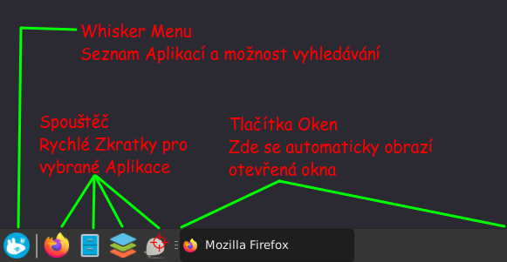

* Spouštěč lze nastavit na jinou apliaci pravým kliknutím -> Vlastnosti

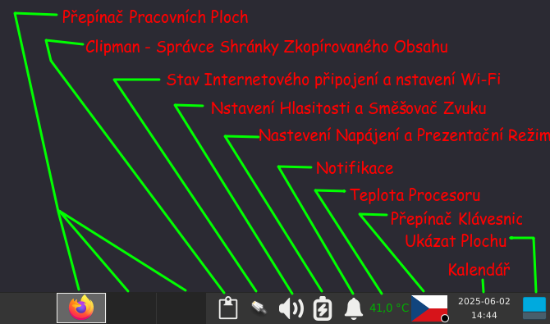

* Doporučuji si vyzkoyšet Pracovní Plochy(WorkSpace).

## Možné Rozšíření

* Tento Panel lze nastavit pravým kliknutím na Panelu -> Panel -> Nastavení Panelu

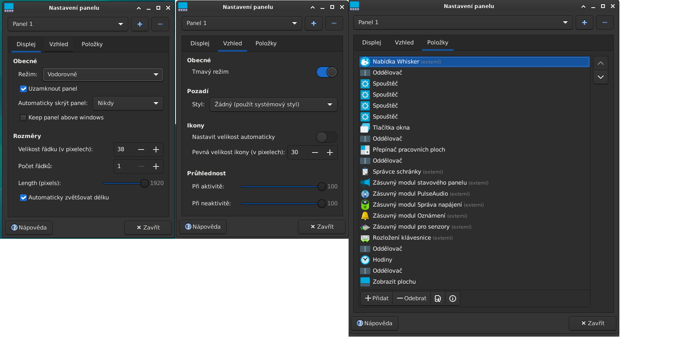

# Nastavení Systému

## Rozložení klávesnice

* Pro Změnu rozložení klávesnice Otevři Whisker Menu -> Správce Nastavení -> Klávesnice -> Rozložení
* Zde můžes přidat a odebrat klávesnice a urřit si klávesovou zkratku na přepínání.

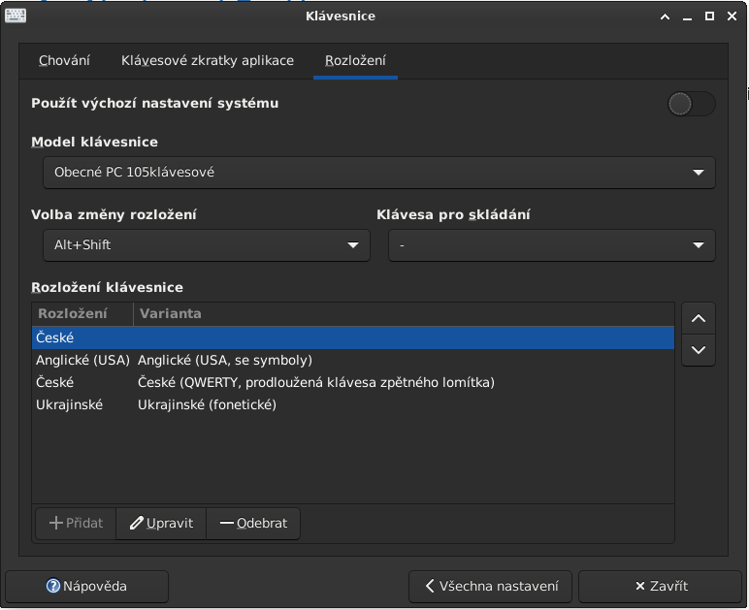

## Vzhled

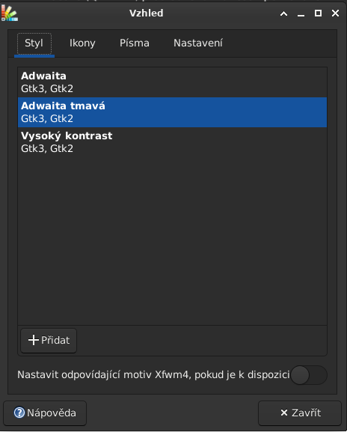

* Pro Změnu Zvhledu Otevři Whisker Menu -> Správce Nastavení -> Vzhled
* Hned v první záložce je nastavení Stylu. Tohle určuje Světlý nebo Tmavý Režim
* **Adwaita je světlý**
* **Adwaita Tmavý je tmavý**
* **Vysoký Kontrast je Světlý s vysokým kontrastem**
* *Další styl si můžes stáhnout jako GTK motiv z internernetu*
* Některé Aplikace používají QT a mají svoji vlastní konfigurační okénko.

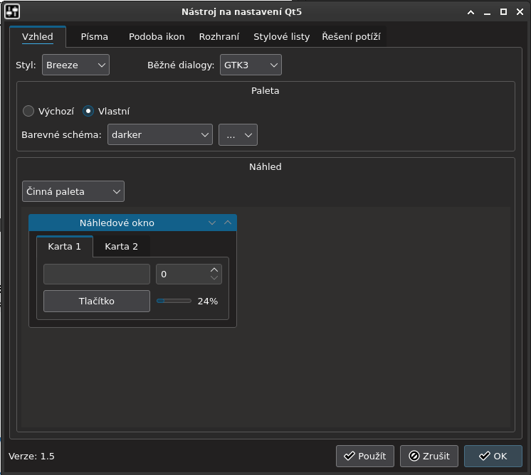

* Otevři Whisker Menu -> Správce Nastavení -> Nastavení QT5
* Zde je také potřeba měnit Vzhled.
* Aplikace které použivaj QT:
  + Kate
  + KDE connect
  + KDE marbe
  + Krename
  + GwenView
  + Krita

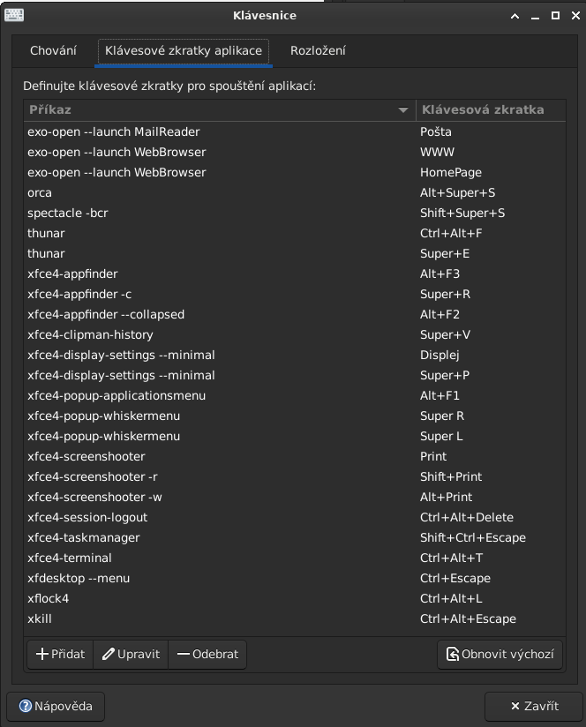

## Klávesové Zkratky

## Seznam Klávesových Zkratek

* Soubor se seznamem Klávesových Zkratek by měl být u tohoto dokumentu s názvem:  
   **“Klávesové Zkratky”**
* Můžeš si tu časem přidat více zkratek

## Změna Klávesových zkratek

* Pro Změnu Klávesových Zkratek Otevři Whisker Menu -> Správce Nastavení -> Klávesnice -> Klávesové Zkratky Aplikace

# Aktualizace a údržba

# Software

* Software najdeš v whisker menu
* Tato Aplikace umožňuje:
  + Instalovat SW
  + Odebrat SW
  + Aktualizovat SW
  + Instalovat balíčky .deb(Automaticky se otevírají v této aplikaci)

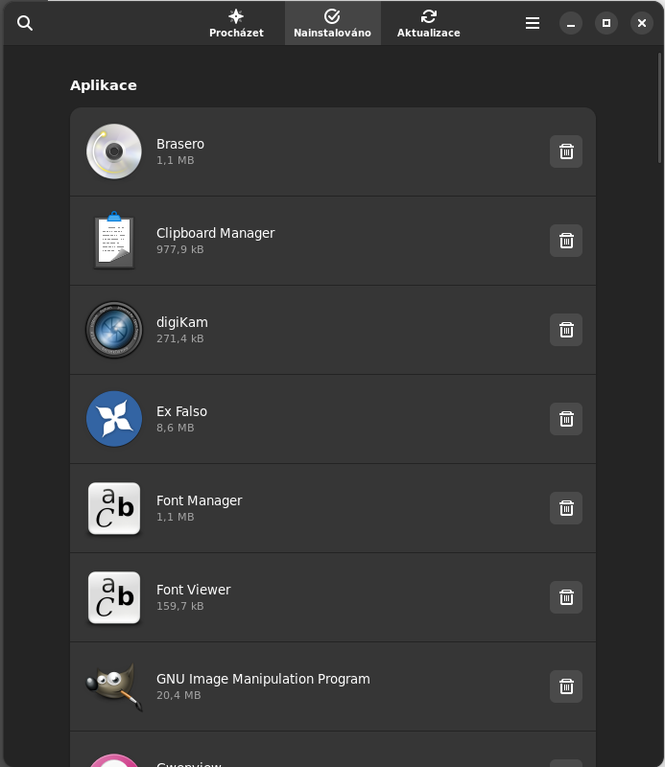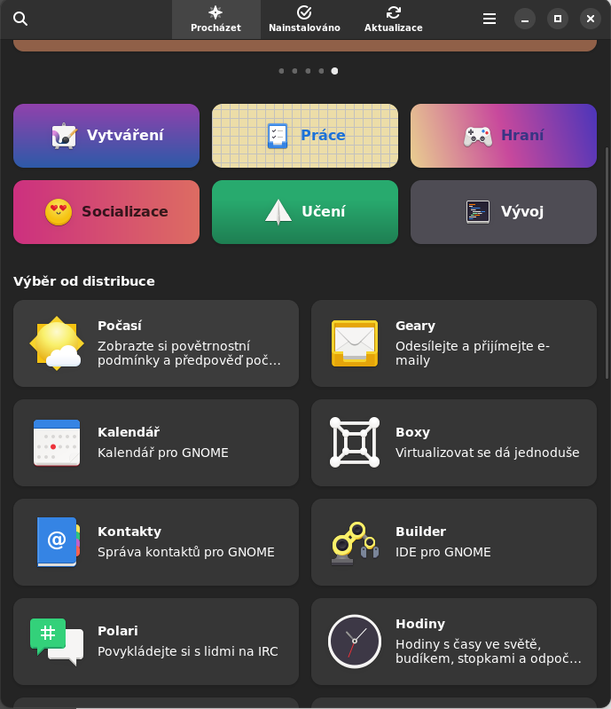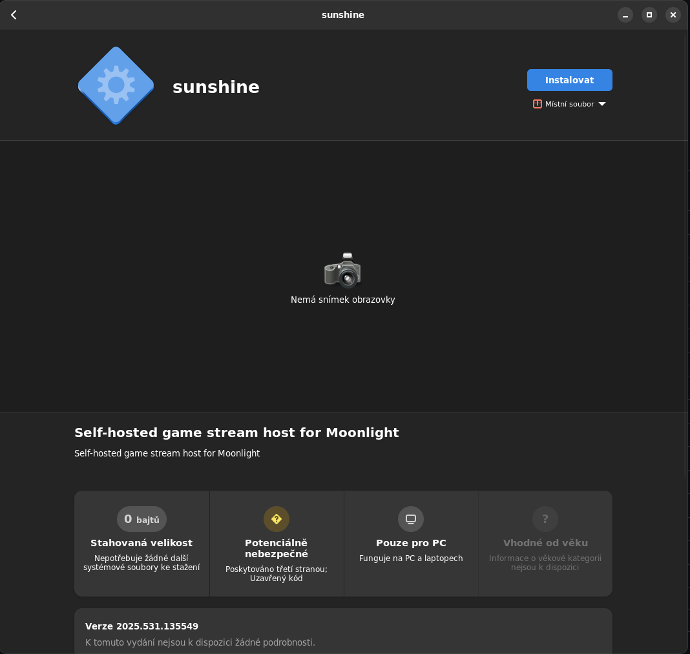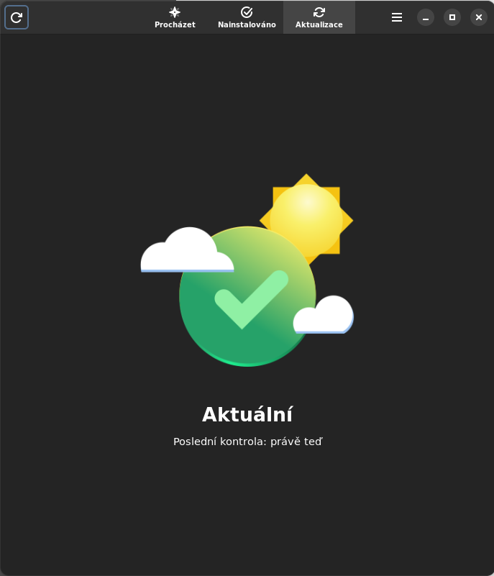

# Synaptic

* V whisker menu se to najde pod Správa Balíčků Synaptic
* Je to pro jen systémové balíčky a některé aplikace
* Nedoporučuji na to šahat když nevíš co děláš

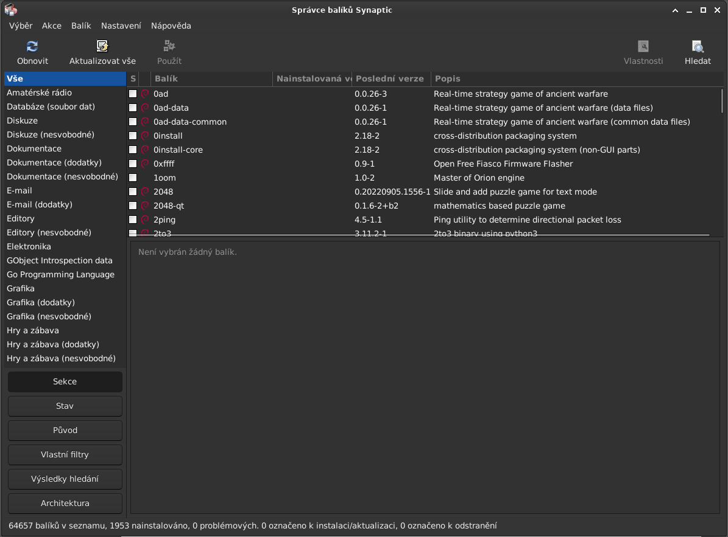

# Aplikace – Krátký Popis Funkce

## Grafika

### GwenView - Sled a Editace Fotek

### Gimp – Grafický Desighn, pokročilejší

### Krita - Grafický Desighn, Jednoduší

### Kolorpaint - Grafický Desighn, Nejednoduší

## Kancelářské

### OnlyOffice – Nejlepší Náhrada MS office na Linxu. Má vinikající podporu .doc a docx souborů. Nastaven jako hlavní aplikace.

### LibreOffice – Dobrá náhrada MS office, Občas funguje lépe, zejména pro .csv a .ods soubory. Libreoffice Draw je Vinikající editor PDF dokumentů.

### Kate – Jednoduchý Textový Editor

### Okular – Jednoduchá čtečka PDF.

### Slovník – Slovník (nemám tak dobře prozkoumané)

## Antivirus a Bezpečnost

### ClamTK – Antivirus.

* Najdeš ho buď v menu Whisker nebo pravým kliknutím na soubor v správci souboru Thunar, nabízí možnost skenovat s ClamTK.   
  ClamTK je potřeba

## Internet

### Firefox ESR

### Google Earth Pro

### Parabolic – Stahovač Videí a Hudby z internetu

### Transmission – Torentovací klient

### KDE Connect – Pro připojení s telefoním zařízením

### KDE marble - Mapa

## Multimédia

### Brassero – Pro vypalování CD/DVD a extrahovaní dat z CD/DVD

### EX falso – Menič meta-dat pro písničky

### VLC – Přehrávač Médií

### Krename – Hromadné Přejmenování souborů a složek. Podobné jako funkce v Doubble Commander.

## Non Linux Aplikace

### Láhve – Pro Windows Aplikace.

* Co to je? Představ si, že Láhve (anglicky Bottles) jsou jako kouzelné nádoby. Každá taková "láhev" vytvoří speciální prostředí, které napodobuje Windows. To umožní, aby se programy určené pro Windows "domnívaly", že běží na Windowsu, i když jsou ve skutečnosti na Linuxu.   
  Tohle je bezpečnější než používat přímo Wine. (Bottles Používa Wine a další, je to děla bezpečnějic než wine samotný)

### Dosbox – Pro Dos Aplikace. Můžeš Dos Aplikace otevřít pomocí Dosbox.

Tento Manuál Vytvořil Oscar R Fiala. [ozfiala@gmail.com.](mailto:ozfiala@gmail.com.)

Tento dokument je šířen pod licencí GNU General Public License, verze 3 nebo jakákoli pozdější verze.

Více informací naleznete na: https://www.gnu.org/licenses/gpl.html